Uitnodiging

31 Januari 2016
Middag van de Dutch Pilot Gig Association

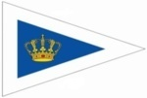
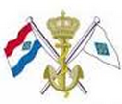
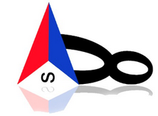

Locatie : GWV De Vrijbuiter
Adres : Oud-Loosdrechtsedijk 137, 1231 LT Loosdrecht
Tijdstippen : 14.00 -17.30 uur

Op 31 januari organiseert de DPGA weer een seminar middag voor stuurlieden en coaches waarbij we jullie van harte willen uitnodigen.
Uiteraard trakteren we jullie op koffie of thee en een bitterbal om het nieuwe roei-jaar leerzaam en feestelijk in te luiden.

Het programma:

14.00 Welkom en update van de DPGA en haar doelstellingen.
(Lisette Smit, Voorzitter DPGA)
14.10 Nieuwe wedstrijdregels.
(Anton Sempel, Secretariaat DPGA)
14.15 Navigeren op open water en stroom.
(Jan van Veenen, Scheveningsche Roeivereeniging)
15.00 Cox en Coach - aanwijzingen, oefeningen en tips voor trainers.
(Harald Kruithof, KNZ&RV / Ruben Smits, WSV de Spiegel)
16.00 Mythes over onderhoud en hout.
(Eli van den Broek, Scheveningsche Roeivereeniging)
16.30 Borrel.

Wil je hier bij zijn, geef je dan op bij de roeicommissaris van je vereniging.
Er is plaats voor 20 personen per vereniging.

